ЛГДП-91 |  | Топиар "Телёнок"
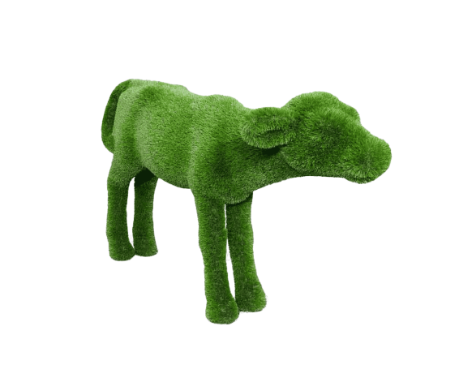

Размеры, мм: | 1150x1820x620 | Вес, кг: | 0
Характеристики материалов
Материал: стеклопластик,
искусственный газон.
Комплектация: топиар - 1шт.

